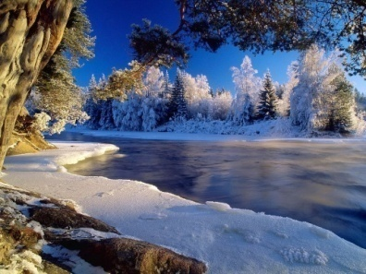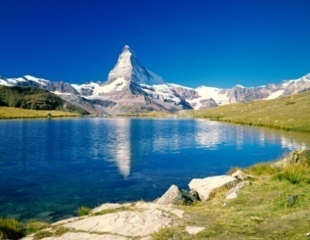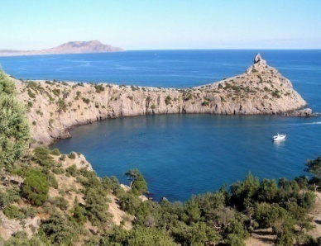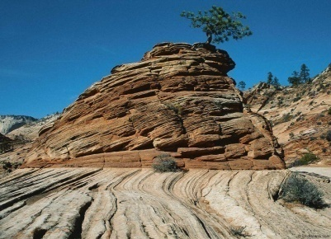
Вершина | Горная система | Высота,  м
Эверест (Джомолунгма) | Гималаи | 8850
Чогори | Каракорум | 8611
Канченджанга | Гималаи | 8598
Дхаулагири | Гималаи | 8167
Нангапарбат | Гималаи | 8126
Конгур | Куньлунь | 7719
Тирич-Мир | Гиндукуш | 7690
Гунгашань | Сино-Тибетские горы | 7556
пик Исмоила Сомони | Памир | 7495
пик Победы | Тянь-Шань | 7439

Самые высокие вершины мира.

